**Pertanyaan 1:** Buka localhost:8080/car/add?id=1&brand=Honda&type=Civic&price=500000000&amount=50

Apakah hasilnya? Jika error, tuliskan penjelasan Anda.

**Jawab:** Tidak terjadi error.

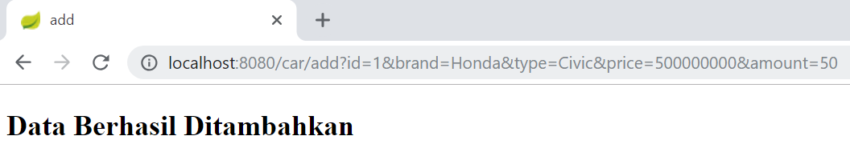

**Pertanyaan 2:** Buka localhost:8080/car/add?id=1&brand=Honda&type=Civic&price=200000000

Apakah hasilnya? Jika error, tuliskan penjelasan Anda.

**Jawab:** Terjadi error.

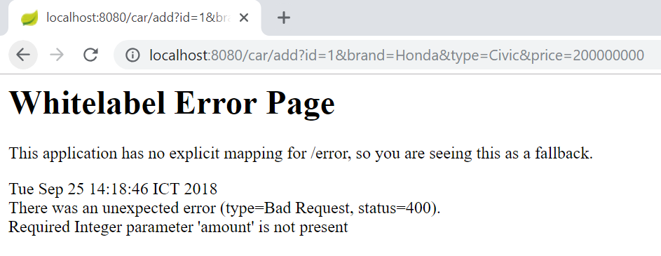

Error terjadi karena diperlukan input untuk variable atau constructor “amount” tapi kita tidak memberi input tersebut.

**Pertanyaan 3:** Buka localhost:8080/car/add?id=2&brand=Honda&type=Mobilio&price=200000000&amount=50

dan

localhost:8080/car/view?id=2

Apakah data Car tersebut muncul? Jika tidak, mengapa?

**Jawab:** Tidak terjadi error.

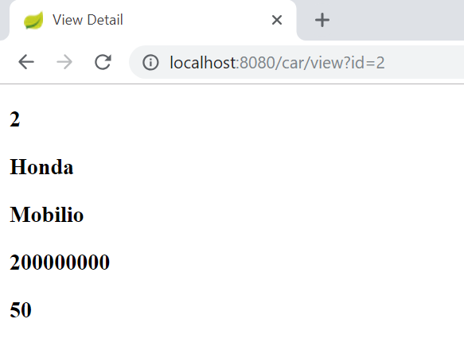

**Pertanyaan 4:** Coba matikan program dan jalankan kembali serta buka localhost:8080/car/view?id=2.

Apakah data Car tersebut muncul? Jika tidak, mengapa?

**Jawab:** Terjadi error.

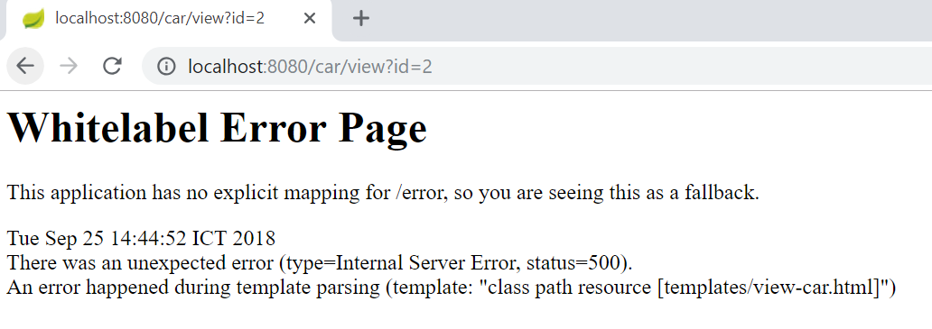

Error terjadi karena kita belum meng-*add* objek mobil sehingga list mobilnya kosong dan tidak ada yang bisa ditampilkan (null). Sintaks required = true menyebabkan harus ada input yang dimasukkan.

**Pertanyaan 5:** Jalankan program dan buka localhost:8080/car/add?id=3&brand=Honda&type=Jazz&price=200000000&amount =50

dan

localhost:8080/car/viewall

Apakah data Car tersebut muncul?

**Jawab:** Data car muncul sebagai berikut.

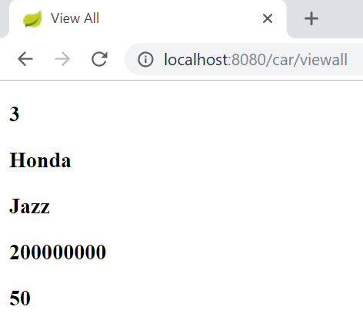

**Pertanyaan 6:** Coba tambahkan data Car lainnya dengan id yang berbeda, lalu buka localhost:8080/car/viewall

Apakah semua data Car muncul?

**Jawab:** 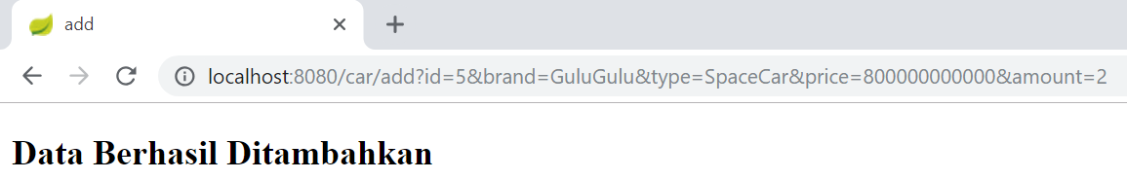

Keterangan: Menambahkan satu mobil.

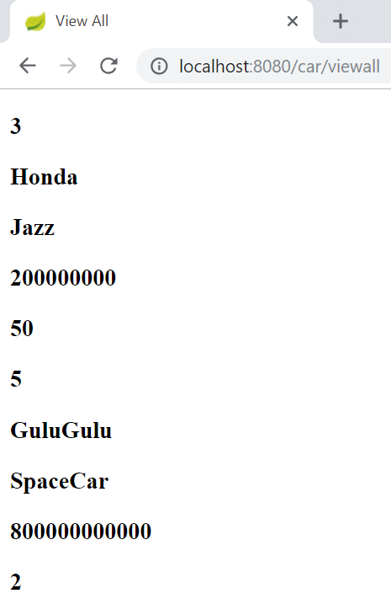

Data semua mobil yang dimasukkan muncul.